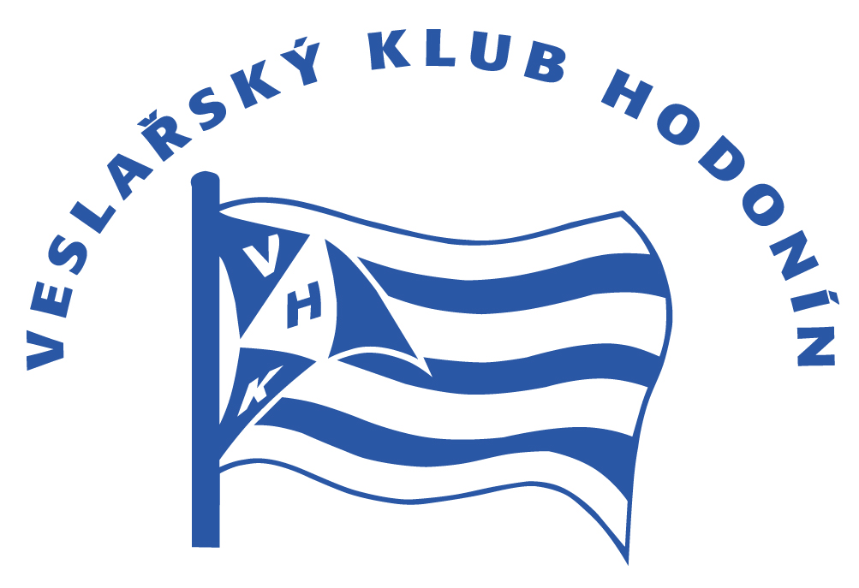
Zápis č. 2/2017

ze schůze výboru VK Hodonín konaného dne 27.2.2017
v prostorách klubu
Přítomni: předseda p. Švrček

hospodářka p. Viktorová - omluvena
kapitánka p. Bernátková
www.vkhodonin..cz člen výboru p. Drábek - omluven
p. Michálek
p. Jelínek
p. Bařina - omluven

1. Bylo provedeno hodnocení Ergoshow 2017 s kladným výsledkem.

2. V disciplínách žáků by mělo být na příští akce více dynamických cviků.

3. Vyúčtování Ergoshow stále probíhá.

4. Budeme žádat o II. kolo poháru na trenažeru 13.1.2018

5. Valná hromada bude 18.3.2017. Předseda bude zasílat pozvánku.

6. Byla projednána žádost sl. Řičicové ohledně klíčů ze zadní části přístavby. Žádost byla zamítnuta.

7.

Zapsal: Michal Jelínek

